

CÂMARA MUNICIPAL DE NITERÓI
Gabinete do Vereador Adriano Boinha

Indicação/2026 Niterói, 08 de abril de 2026.

Sugere ao Poder Executivo Municipal, através do órgão competente, a realização da poda de árvores localizada na Praça Fonseca Ramos, na calçada da Policia Federal, no bairro da Ponta d’Areia.

Indico à Mesa na forma Regimental, ouvido o Douto Plenário, que seja enviado ofício ao Exmo. O Sr. Prefeito Municipal, Rodrigo Neves, para que providencie, por meio do órgão competente, a realização da poda de árvores localizada na Praça Fonseca Ramos, na calçada da Policia Federal, no bairro da Ponta d’Areia.
Justificativa:
A presente indicação faz-se necessária, tendo em vista que as árvores encontram-se há muito tempo sem poda; as folhas e galhos estão enroscados no fio de alta tensão, o que representa risco aos moradores, frequentadores, trabalhadores e aos veículos estacionados no local, sobretudo em dias de chuva, quando o perigo se intensifica.

CÂMARA MUNICIPAL DE NITERÓI
Gabinete do Vereador Adriano Boinha

Praça Fonseca Ramos, na calçada da Policia Federal, no bairro da Ponta d’Areia.
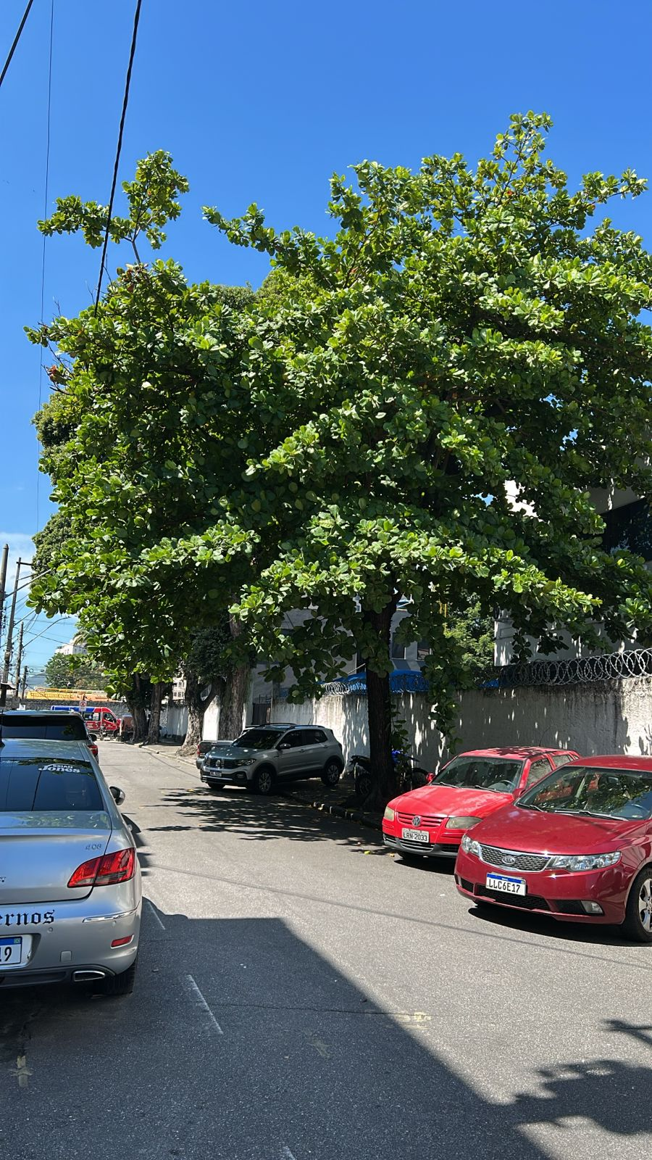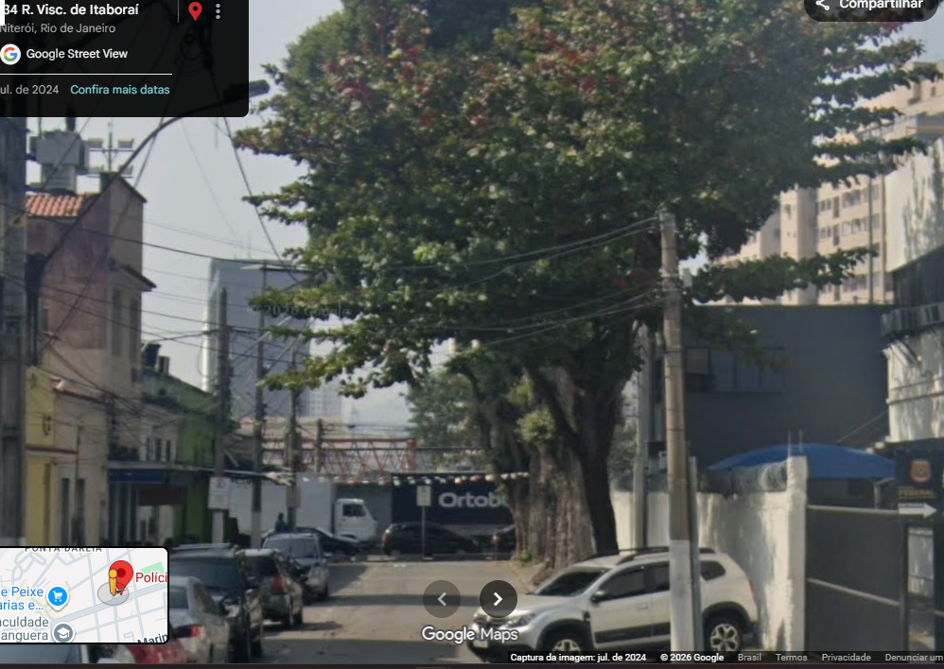

___________________________________________
Adriano Boinha
Vereador
Av. Ernani do Amaral Peixoto, 625 - Centro, Niterói - Gabinete Sala 11
E-mail: vereadoradrianoboinha@gmail.com

